**BÀI TẬP 7**

/*1. Tạo thủ tục chèn là các thông tin hóa đơn và chi tiết hóa đơn (giả sử chỉ tiết hóa đơn được lấy từ một bảng tạm), hãy đảm bảo việc cập nhật là đồng thời thành công hoặc không thành công (transaction) */

create table #temp(

MaHD nvarchar(5),

MaSP tinyint,

SoLuong tinyint,

GiaBan money)

CREATE PROC NhapHD @MaHD nvarchar(5), @MaKH nvarchar(10), @MaNV int, @NgayLap datetime, @NgayGiao datetime

as

BEGIN

BEGIN TRAN;

BEGIN TRY

insert into tblHoaDon(MaHD, MaKH, MaNV, NgayLapHD, NgayGiaoHang) values (@MaHD, @MaKH, @MaNV, @NgayLap, @NgayGiao)

INSERT INTO tblchitiethoadon(MaHD, MaSP, SoLuong, GiaBan) select MaHD, MaSP, SoLuong, GiaBan from #temp where MaHD=@MaHD

COMMIT TRAN;

END TRY

BEGIN CATCH

PRINT 'Error: ' + ERROR_MESSAGE();

ROLLBACK TRAN;

END CATCH;

delete from #temp where MaHD=@MaHD

END;

INSERT INTO #temp(MaHD, MaSP, SoLuong, GiaBan) values ('10144',1,20,10), ('10144',2,10,10), ('10144',3,30,10), ('10144',4,20,20)

exec NhapHD '10144','AGROMAS', 1, '2021-02-03', '2021-02-03'

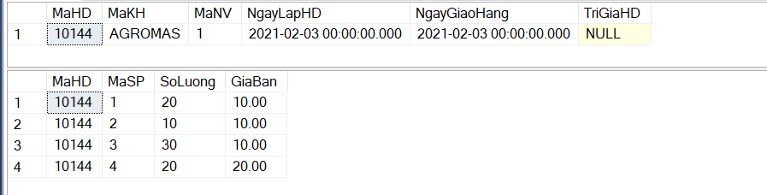

/* 2. Tạo thủ tục có đầu vào là số hóa đơn, đầu ra là số tiền cần thanh toán */

create proc TienThanhToan @id nvarchar(5) , @tongTien money output

as

begin

select @tongTien = sum(SoLuong * GiaBan) from tblChiTietHoaDon where MaHD = @id

end

declare @t money

exec TienThanhToan '10144' , @t output

print('Tong tien cua ma 10144 la : ' + CONVERT(nvarchar,@t))



/* 3. Tạo view QUA TANG gồm có các field sau:

MaHD, MaKH, NgayLapHD, TenSp, Soluong, Giaban, ThanhTien, Giamgia, Quatang.

Trong đó: ThànhTiền là Số lượng nhân giá bán. Giảmgiá là 10% của ThànhTiền nếu thành

tiền của sản phẩm không dưới 500 và Soluong sản phẩm bán phải từ 35 trở lên. Quà tặng

được tính như sau: nếu thành tiền ít hơn 1000 thì không được vé nào, từ 1000 đến <2000 được 1 vé ca nhạc, từ 2000 đến <3000 được 2 vé ca nhạc, v.v… (ví dụ: nếu thànhtiền = 4000 thì Quà tặng là 4 vé ca nhạc). Sắp xếp theo MaHD theo thứ tự tăng dần. */

create view QuaTang

as

Select tblHoaDon.MaHD , MaKH , NgayLapHD , TenSP , SoLuong , GiaBan , sum(SoLuong * GiaBan) as ThanhTien ,

iif(sum(SoLuong * GiaBan) >=500 and SoLuong >= 35, 0.9*sum(SoLuong * GiaBan), 0) as GiamGia,

cast(sum(SoLuong * GiaBan)/1000 as int ) as QuaTang

from tblHoaDon join tblChiTietHoaDon on tblHoaDon.MaHD = tblChiTietHoaDon.MaHD

join tblSanPham on tblChiTietHoaDon.MaSP =tblSanPham.MaSP

group by tblHoaDon.MaHD , MaKH , NgayLapHD , TenSP , SoLuong , GiaBan

order by tblHoaDon.MaHD asc

OFFSET 0 ROWS

SELECT * FROM QuaTang

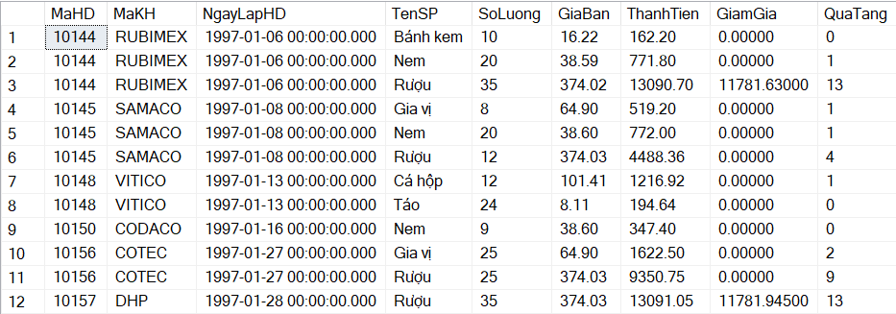

/* 4. Thêm trường TongSLBan (tổng số lượng bán) và bảng sản phẩm. Tạo trigger cập nhật dữ

liệu tổng số sản phẩm đã bán cho trường này mỗi khi thêm, sửa, xóa một chi tiết hóa đơn*/

ALTER TABLE tblSanPham

ADD TongSLBan int

create trigger cau4 on tblChiTietHoaDon

for insert , update , delete

as

begin

declare @masp1 char(10),@masp2 char(10),@slt int,@slx int

select @masp1= MaSP , @slt = SoLuong from inserted

select @masp2= MaSP , @slx=SoLuong from deleted

update tblSanPham set TongSLBan = isnull(TongSLBan,0)+isnull(@slt,0)-isnull(@slx,0) where

MaSP=IIF(@masp1 != null,@masp1,@masp2)

end

--5. Lập view tính doanh thu theo tháng của năm 2021

create view DoanhThuThang

as

Select month(NgayLapHD) as Thang,sum(SoLuong * GiaBan) as DoanhThu

from tblChiTietHoaDon join tblHoaDon on tblChiTietHoaDon.MaHD = tblHoaDon.MaHD

group by month(NgayLapHD)

select * from DoanhThuThang

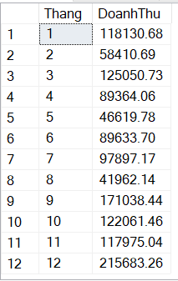

--6. Tạo thủ tục với đầu vào là ngày, đầu ra là số lượng hóa đơn, doanh thu của ngày đó

create proc cau6 @ngay date , @slhd int output, @dt money output

as

begin

select @slhd = sum(SoLuong) , @dt = sum(SoLuong * GiaBan)

from tblChiTietHoaDon join tblHoaDon on tblChiTietHoaDon.MaHD = tblHoaDon.MaHD

where @ngay = cast(NgayLapHD as date)

end

declare @sl int , @t money

exec cau6 '1997-01-06' , @sl output, @t output

print(N'Số lượng : ' + cast(@sl as nvarchar) + ' Doanh thu : '+ cast(@t as nvarchar))



--7. Tạo hàm có đầu vào là mã hóa đơn, đầu ra là thông tin toàn bộ hóa đơn như chi tiết hóa đơn, thành tiền

create function cau7(@mhd nvarchar(10))

returns table

as

return

select MaHD , MASP , SOLUONG , GIABAN , sum(SOLUONG*GIABAN) AS ThanhTien

from tblChiTietHoaDon where tblChiTietHoaDon.MaHD = @mhd

group by MaHD , MASP , SOLUONG , GIABAN

select * from cau7('10144')

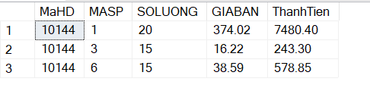

--8. Tạo hàm có đầu vào là tỉnh, đầu ra là số nhân viên của tỉnh đó

create function cau8(@tinh nvarchar(100))

returns table

as

return

select * from tblNhanVien where DiaChi like N'%' + @tinh + '%'

select * from cau8(N'Hùng Vương')



--9. Tạo thủ tục xóa các hóa đơn mà không có chi tiết hóa đơn

create proc XoaHoaDon

as

begin

delete from tblHoaDon where MAHD not in(Select MaHD from tblChiTietHoaDon)

end

exec XoaHoaDon

--10. Thêm trường TriGiaHD (trị giá hóa đơn) vào bảng Hóa đơn. Tạo trigger cập nhật dữ liệu

--cho trường này mỗi khi thêm, sửa, xóa một chi tiết hóa đơn

alter table tblHoaDon

add TriGiaHD money

alter trigger CapNhatTriGia on tblChiTietHoaDon

for insert , update , delete

as

begin

declare @mahd1 nvarchar(10) , @mahd2 nvarchar(10), @giaban money, @sl1 int , @sl2 int

if exists (select * from inserted)

select @mahd1 = MaHD , @giaban = GiaBan , @sl1 = SoLuong from inserted

if exists (select * from deleted)

select @mahd2 = MaHD , @giaban = GiaBan , @sl2 = SoLuong from deleted

update tblHoaDon set TriGiaHD = isnull(TriGiaHD,0) + (ISNULL(@sl1,0) - ISNULL(@sl2,0)) * @giaban

where MaHD = iif(@mahd1 != null , @mahd1,@mahd2)

end

**BÀI TẬP 8**

--1. Tạo hàm đầu vào là chức vụ đầu ra là những nhân viên cùng chức vụ đó

create function ChucVu(@cv nvarchar(50))

returns table

as

return

Select tNhanVien.MaNV , Ho , TEN , ChucVu from tNhanVien join tChiTietNhanVien on tChiTietNhanVien.MaNV = tNhanVien.MaNV

where ChucVu like N'%' + @cv + '%'

select * from ChucVu('NV')

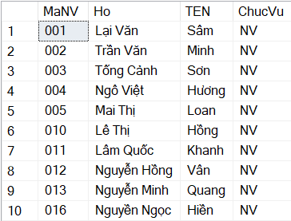

/*

2. Tạo báo cáo bảng Phụ cấp, trợ cấp cho nhân viên gồm có các trường sau:

MaNV, Ho, Ten, ChucVu, ThamNien, Luong, TroCap, PhuCapTN.

Trong đó:

ThâmNiên là số năm làm việc của nhân niên trong công ty, được tính dựa và ngày bắt đầu làm việc (NgayBD).

Lương là hệ số lương (HSLuong) nhân 250000.

TrợCấp là 150000 cho các nhân viên có ngày sinh trước ngày 30/4/75.

PhụCấpTN (phụ cấp thâm niên): chỉ được tính cho các nhân viên có thâm niên không dưới 5

năm, và cứ mỗi năm thâm niên sau 5 năm được tính 50000 (ví dụ: ThamNien=5 có

PhuCapTN=50000, 6 năm – 100000, 7 năm – 150000, 8 năm – 200000 v.v…) */

create view PhuCap

as

select tNhanVien.MaNV , Ho , Ten , ChucVu , DATEDIFF(YEAR,NgayBD,GETDATE()) as ThamNien ,

HSLuong * 250000 as Luong , iif(DATEDIFF(day, NTNS,'1975/04/30' ) > 0 , 150000,0) as TroCap ,

iif(DATEDIFF(YEAR,NgayBD,GETDATE()) >=5 , 50000 + (DATEDIFF(YEAR,NgayBD,GETDATE())-5)*50000 , 0 ) as PhuCapTN

from tNhanVien JOIN tChiTietNhanVien on tNhanVien.MaNV = tChiTietNhanVien.MaNV

select * from PhuCap

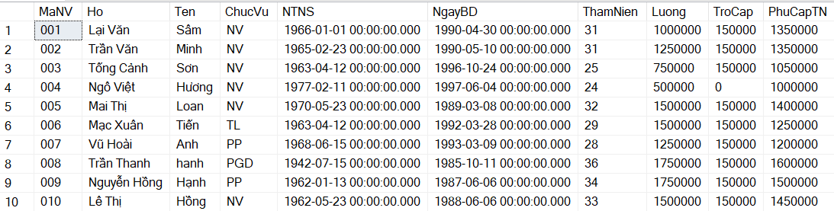

--3. Tạo hàm với đầu vào là năm, đầu ra là số nhân viên sinh vào năm đó

Create function cau3(@nam int)

returns int

as

begin

declare @sl int

select @sl = count(MaNV)

from tNhanVien

where YEAR(NTNS) = @nam

return @sl

end

select dbo.cau3(1962)

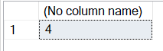

--4. Tạo hàm với đầu vào là số thâm niên đầu ra là danh sách nhân viên có thâm niên đó

Create function cau4(@tn int)

returns table

as

return

select * from tNhanVien

where DATEDIFF(YEAR,NgayBD,GETDATE()) = @tn

select * from cau4(31)

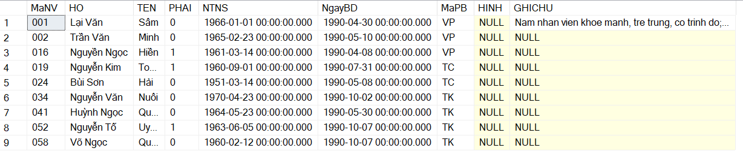

--5. Tạo hàm đưa ra thông tin về nhân viên được tăng lương của ngày hôm nay (giả sử 3 năm lên lương 1 lần)

create function cau5()

returns table

as

return

select * from tNhanVien

where DATEDIFF(YEAR,NgayBD,GETDATE())%3 = 0

select * from cau5()

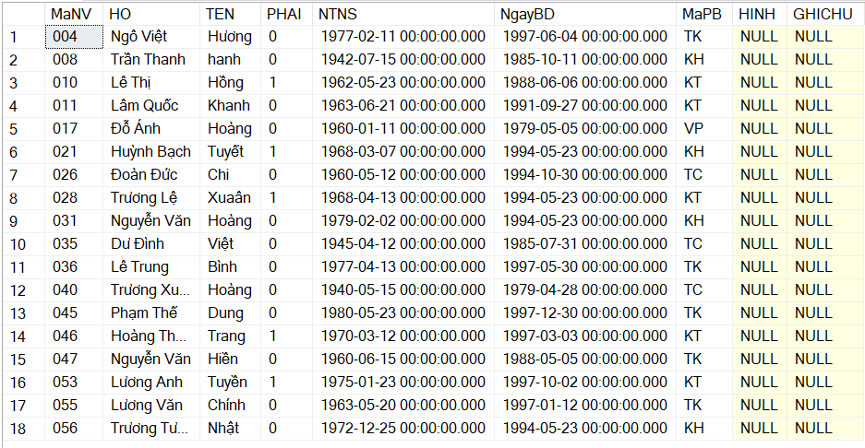

--6. Tạo thủ tục nhập đồng thời nhân viên và chi tiết nhân viên (dùng transaction).

CREATE PROC NhapNhanVien

@manv NVARCHAR(5),

@ho NVARCHAR(100),

@ten NVARCHAR(100),

@phai bit,

@ntns DATETIME,

@ngaybd DATETIME,

@mapb NVARCHAR(5),

@hinh image,

@ghichu NVARCHAR(MAX),

@chucvu nvarchar(50),

@hsl float,

@mucdocv nvarchar(10)

AS

begin

BEGIN TRAN

BEGIN TRY

-- INSERT VAlUES

INSERT INTO tNhanVien(MaNV , HO , TEN , PHAI , NTNS , NgayBD,MaPB ,HINH , GHICHU)

VALUES (@manv, @ho , @ten , @phai , @ntns , @ngaybd , @mapb ,@hinh , @ghichu)

INSERT INTO tChiTietNhanVien(MaNV , ChucVu , HSLuong , MucDoCV)

VALUES (@manv , @chucvu, @hsl , @mucdocv)

COMMIT TRANSACTION

END TRY

BEGIN CATCH

-- IF ERROR

PRINT 'Error: ' + ERROR_MESSAGE()

ROLLBACK TRANSACTION

END CATCH

end

exec NhapNhanVien '080',N'Trọng',N'Hiệp', true , '2001-04-20 00:00:00.000' ,'2019-01-01 00:00:00.000' , 'KH',null,null,

'NV' , 2 ,C3

select * from tNhanVien where MaNV = '080'

select * from tChiTietNhanVien where MaNV = '080'

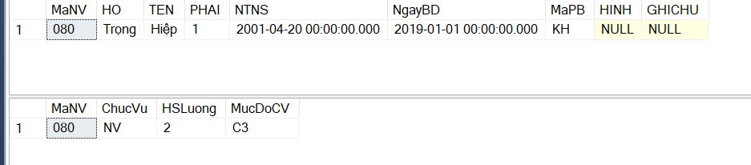

--7. Thêm trường ThamNien vào bảng chi tiết nhân viên. Tạo thủ tục tính thâm niên cho nhân

--viên và cập nhật vào trường ThamNien. (ThamNien=năm hiện tại – năm vào).

alter table tChiTietNhanVien

add ThamNien int

create proc ThemThamNien @manv nvarchar(5)

as

begin

update tChiTietNhanVien set ThamNien = DATEDIFF(YEAR,NgayBD,GETDATE())

from tNhanVien

where tChiTietNhanVien.MaNV = @manv

end

exec ThemThamNien '001'

select * from tChiTietNhanVien where MaNV = '001'

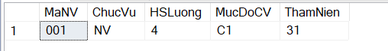

--8. Tạo thủ tục tính nhân viên mỗi phòng ban, số nhân viên nam, số nhân viên nữ với mã phòng

--ban là tham số đầu vào.

create proc cau8 @mapb nvarchar(5) , @sonv int output , @sonvnam int output , @sonvnu int output

as

begin

select @sonv = count(MaNV) from tNhanVien where MaPB = @mapb

select @sonvnam = count(MaNV) from tNhanVien where MaPB = @mapb and PHAI = 0

select @sonvnu = count(MaNV) from tNhanVien where MaPB = @mapb and PHAI = 1

end

declare @ma nvarchar(5), @snv int , @snvnam int , @snvnu int

exec cau8 'KH' , @snv output , @snvnam output, @snvnu output

print('So nhan vien : ' + cast(@snv as char(4)))

print('So nhan vien nam : ' + cast(@snvnam as char(4)))

print('So nhan vien nu : ' + cast(@snvnu as char(4)))

